Управління освіти, науки, молоді та спорту
Кіровоградської обласної державної адміністрації

Комунальний заклад « Кіровоградський обласний інститут післядипломної педагогічної освіти імені Василя Сухомлинського»

Завдання ІІ туру Всеукраїнської олімпіади з математики

11 клас

1. Побудуйте графік функції y=$\frac{х^{2}-х-2}{\left|х+1\right|}$. Користуючись графіком, визначте область значень функції.

2. Знайдіть усі значення параметра а, при якому рівняння $\sqrt{2-ах}$ +2=х має тільки один дійсний корінь.

3. Знайдіть площу прямокутного трикутника, гіпотенуза якого дорівнює с, а сума синусів гострих кутів – m.

4. В середині трикутника АВС вибрані три точки K, L, M так, що відстані від точки K до сторін трикутника дорівнюють 4 см, 2 см і 10 см, від точки L, відповідно, – 1 см, 11 см і 3 см, від точки M, відповідно, – 2 см, 13 см і 1 см. Знайдіть радіус кола, вписаного у трикутник АВС.

5. У країні $n^{2}$ міст, які розташовані у вигляді квадрата розмірами nхn. Відстань між сусідніми містами – центрами відповідних квадратиків – становить 10км. Міста сполучаються системою доріг, що складаються із прямолінійних ділянок, які паралельні до сторін квадрата. Якою найменшою можливою може бути довжина цієї системи доріг, якщо відомо, що з довільного міста країни можна дістатися до будь-якого іншого?

Кожне завдання оцінюється в 5 балів
На виконання завдань відводиться 4 години
Використання калькуляторів заборонено
2017 рік
Відповіді:
1.Розв’язання. Знайдемо область визначення функції
$y=\frac{x^{2}-x-2}{\left|x+1\right|}$ : $\left|x+1\right|≠0,$ $х≠-1.$
Спростимо функцію:$y=\frac{x^{2}-x-2}{\left|x+1\right|}=\frac{(х+1)(х-2)}{\left|x+1\right|}$ =$\left\{\begin{aligned}x-2, &x>-1, \\ 2-x, &x<-1.\end{aligned}\right.$

Визначаємо значення функції у= х–2 в точці х= –1: у(–1)= –3. Визначимо значення функції у=2–х в точці х= –1: у(–1)=3. Будуємо графік заданої функції:
y
3
–1 0
2
x
–3
Областю значень функції $y=\frac{x^{2}-x-2}{\left|x+1\right|}$ є проміжок (–3;$∞)$

2. Розв’язання. Задане рівняння рівносильне такій систем$і\left\{\begin{aligned}х^{2 }+\left(а-4\right)х+2=0 \\ х≥2.\end{aligned}\right.$,

Якщо дискримінант квадратного рівняння D$<0$, то дійсних коренів нема.
Якщо дискримінант квадратного рівняння D$=0$, то а=$4±$2$\sqrt{2, }$ х=$±\sqrt{2}$ не задовольняють умову задачі.
Якщо дискримінант квадратного рівняння D$>0,$то враховуючи особливість графіка функції f(х)=$х^{2 }$+(а-4) +2, одержимо, що єдиність кореня х$>2$ забезпечить умова f(2)$<0,$з якої знайдемо а$<1.$ Крім того, єдиний корінь х=2 отримаємо при а=1. Отже, а$∈(-∞,1⟧$.

Інше розв’язання:
$\left\{\begin{aligned}{2-ax≥0 ;x-2≥0}^{} \\ {2-ax=(x-2)}^{2 }. \end{aligned}\right.$, $\left\{\begin{aligned}{y=2-ax }^{} \\ {y=(x-2)}^{2 }, x≥2\end{aligned}\right.$
Маємо півпараболу з вершиною у точці (2; 0) і в’язку прямих, що проходять через точку (0; 2) з кутовими коефіцієнтами k= –a. На рисунку нижче показано граничне положення, при якому є розв’язок (для суміжного кута маємо tgα=2:2=1, а тому граничне положення k= –1): –1≤k<∝. А тоді для a= –k отримуємо результат –∝<а≤1.
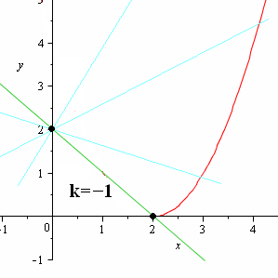

3. Розв’язання. Нехай α і β – гострі кути трикутника, х і у – відповідні протилежні катети. З рівностей S =$\frac{1}{2}$cy$\sin{α}$, S =$\frac{1}{2}$c$хsinβ$, S =$\frac{1}{2}$ху знаходимо $\sin{α}$ =$\frac{2S}{cy}$ , $sinβ=\frac{2S}{cх}$,
ху= 2S. Тоді m =$\sin{α}$+$sinβ$ =$\frac{2S}{cy}+\frac{2S}{cх}$ = $\frac{2S}{c}$ * $\frac{х+у}{ху}$ =$\frac{х+у}{с}$ $⇒$х+у =сm $⇒х^{2}+у^{2}+2ху=c^{2}m^{2}⇒c^{2}$+4S =$c^{2}m^{2}⇔$S=$\frac{(m^{2}-1)c^{2}}{4}$. Оскільки m =$\sin{α}$+$sinβ=\sin{α}+\cos{α}$, то $m^{2}={Sin}^{2}α+{Cos}^{2}α+2\sin{α}\cos{α}=1+\sin{2α}>1$ для 0$<α<\frac{π}{2}$.
Тому задача має розв’язок S =$\frac{(m^{2}-1)c^{2}}{4}$ для m$>1.$

Інше розв’язання:
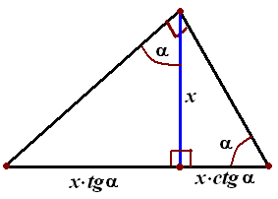

1) За умовою sinα+sinβ=m; β=90º–α, тому sinβ=cosα; а тоді sinα+cosα=m; піднесемо до квадрату sin²α+cos²α+2sinα⋅cosα=m²; sin2α=m²–1>0, бо α – гострий кут трикутника, а тому m>1.
2) Нехай x – висота, проведена до гіпотенузи, тоді проекції катетів на гіпотенузу дорівнюють, відповідно, x⋅tgα, x⋅ctgα, маємо рівняння x⋅tgα+x⋅ctgα=c, зводимо до спільного знаменника, спрощуємо, маємо вираз для висоти x⋅(1/(sinα⋅cosα))=с, звідки x=с⋅sinα⋅cosα=½⋅с⋅sin2α=½⋅с⋅(m²–1). Площа трикутника S=½⋅с⋅x=¼⋅с²⋅(m²–1).

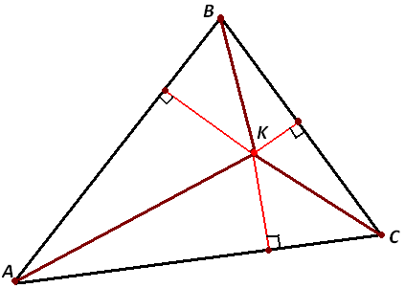
4. Розв’язання. З’єднаємо точку К з вершинами трикутника АВС, площа ΔАВС дорівнює сумі площ трьох трикутників, які утворилися, отримаємо:
4a+2b+10c=2S. Аналогічні рівності запишемо і для двох інших точок, отримаємо a+11b+3c=2S, 2a+13b+c=2S.
Маємо систему трьох рівнянь з чотирма невідомими. Виразимо усі невідомі через одну, для чого прирівняємо ліві частини:
$\left\{\begin{aligned}4a+2b+10c= a+11b+3c, \\ 4a+2b+10c=2a+13b+c, \\ a+11b+3c=2a+13b+c,\end{aligned}\right.$ звідки $\left\{\begin{aligned}3a-9b+7c=0, \\ 2a-11b+9c=0, \\ a+2b-2c=0.\end{aligned}\right.$ З останнього рівняння с=$½a+b$, підставимо у перше $3a-9b+7(½a+b)=0,$ звідки $b=\frac{13}{4}a$, а тоді $с=\frac{15}{4}a$.
Оскільки площа S=2a+b+5c=2a+$\frac{13}{4}a$+5⋅$\frac{15}{4}a$=24$a$, а півпериметр р=½⋅(a+b+c), p=½⋅(a+$\frac{13}{4}a$+$\frac{15}{4}a$)=4a, то радіус вписаного кола r = S/p = 6 см.
Зауважимо, що усі трикутники зі сторонами $a$, $\frac{13}{4}a$, $\frac{15}{4}a$ подібні між собою, а тому, за потреби, можна знайти площу одного з них – наприклад, зі сторонами 4, 13, 15; півпериметр =16, площа =24, радіус вписаного кола r=1,5, тобто коефіцієнт подібності дорівнює чотирьом, а тому сторони даного в умові задачі трикутника є у чотири рази більшими, тобто 16, 52, 60 см, а площа – у 16 разів більша, тобто 24⋅16=384 см².
Відповідь: 6 см.

5. Розв’язання. Зрозуміло, що менше, ніж $n^{2}-1$ дільниць доріг бути не може. Вказану ж кількість дільниць легко одержати, провівши одну вертикальну дорогу довжиною 10(n-1)км вздовж сторони квадрата та n горизонтальних доріг такої ж довжини (див. рис.). Отже, мінімальна довжина такої системи доріг буде 10$(n^{2}-1)$км.
